Отчет
Модуль 1
Практика 1
Подключились к серверу для выполнения практических работ, используя клиент для протокола ssh: ssh, putty, smartty.
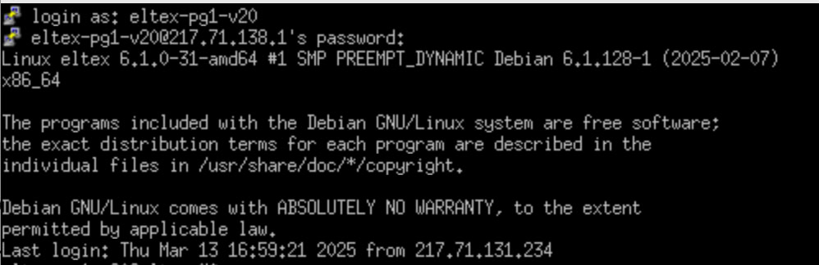
Запустили новую сессию утилиты screen, с именем по умолчанию, посмотрели список подключенных пользователей командой w, отключились от сессии.
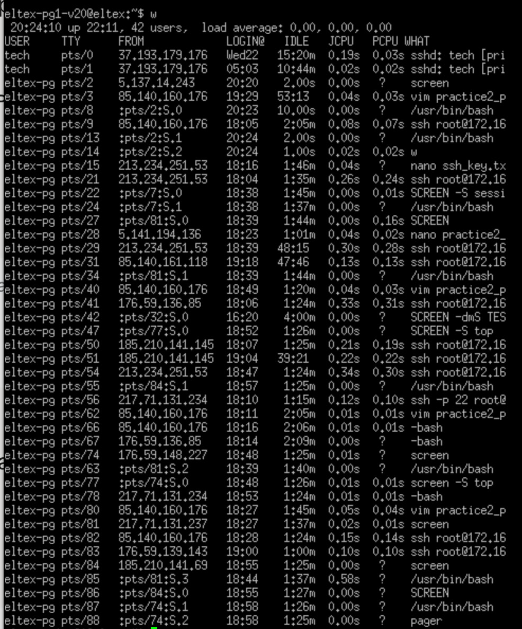
Запустили отсоединенную сессию утилиты screen, запустили в этой сессии команду top. Назовали сессию именем «top».
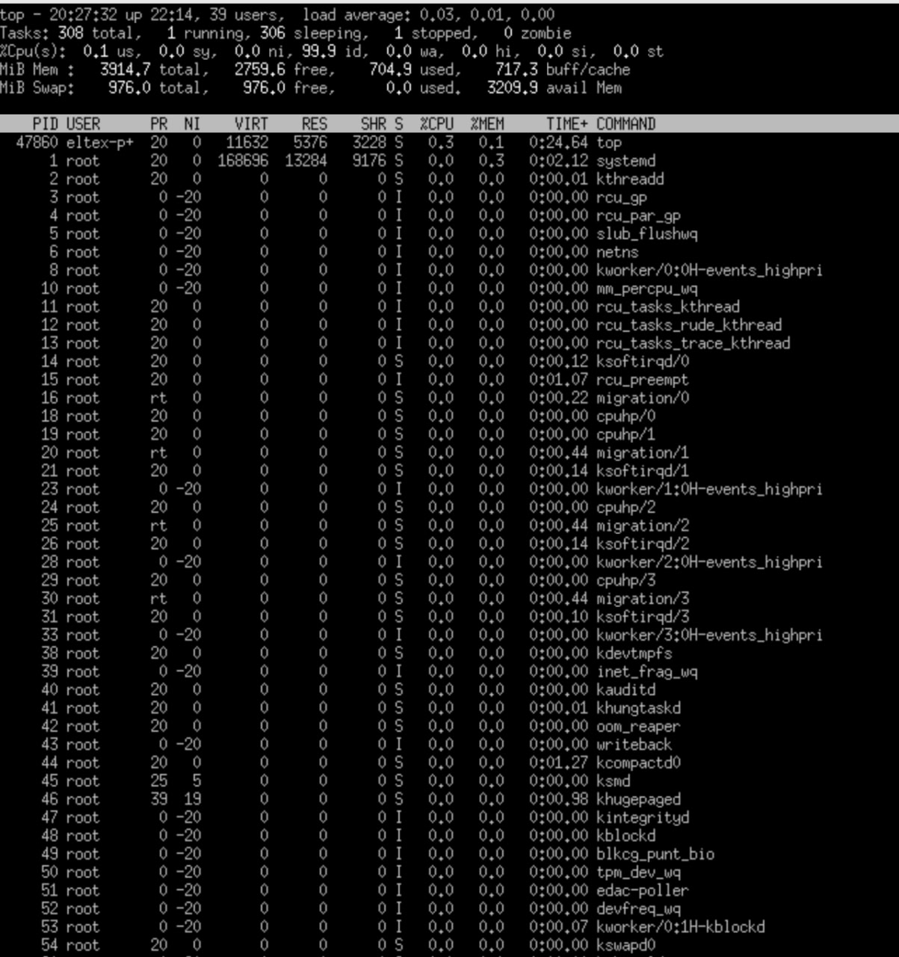

Получили список сессий, созданных утилитой screen.
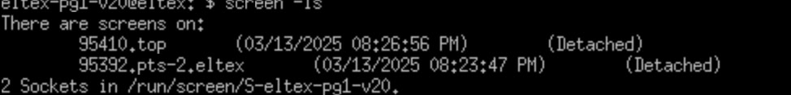
Сделали следующие пункты
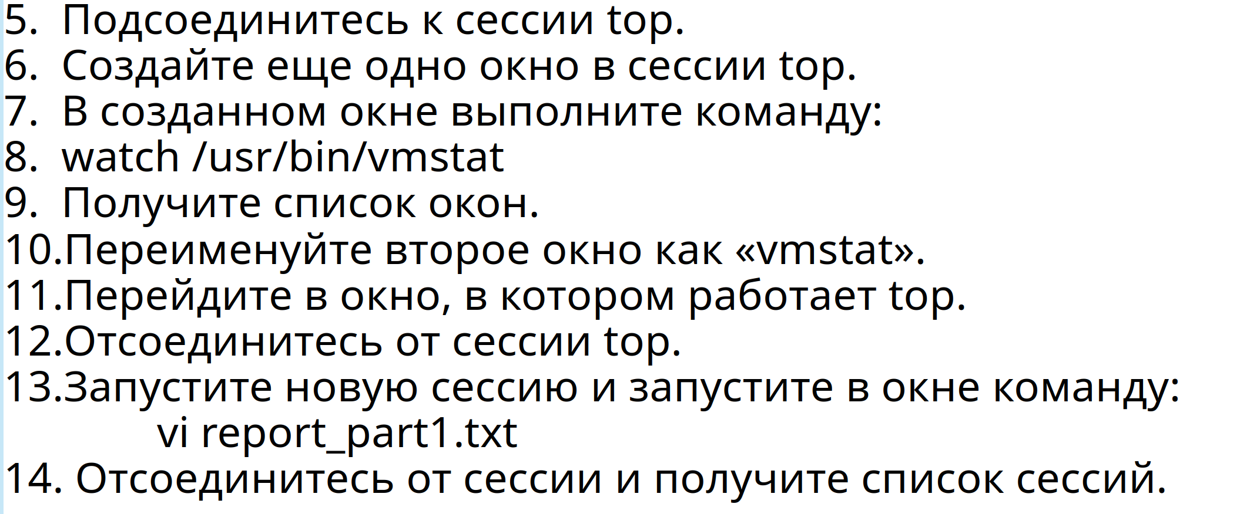
Подключитесь к сессии с редактором и запишите в файл
"ФИО часть 1 модуля 1 успешно завершена дата и время"
Запустите новую сессию с именем "пользователь в системе_part2". Все команды сохраняйте в файле $USER_part.log
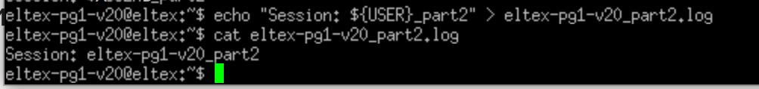
Для раздела 2, все команды записаны в лог файл.
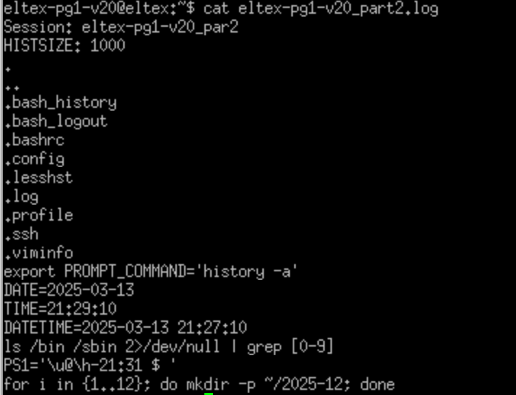

Для раздела 3, все команды записаны в лог файл.
